



2019-2025年中国可穿戴产品发展预测研究定制报告

Annual Research and Consultation Report of Panorama Survey and Development Strategy on China Industry

（中国企业高层战略决策参考必备）
2019
关注微信，
行业干货，
财经资讯，
一手掌握。

●行业研究咨询报告（推荐指数★★★★★★）
《中国行业研究咨询报告》是中研普华依托国家统计局、国家发改委、国家经济信息中心、国务院发展研究中心、国家海关总署、全国商业信息中心、中国经济景气监测中心提供的最新行业运行数据为基础，验证于与我们建立联系的全国科研机构、行业协会组织的权威统计资料。凭借中研普华在其多年的行业研究经验基础上建立起的完善产业研究体系，一整套的产业研究方法始终处于行业领先地位，是目前国内覆盖面最全面、研究最为深入、数据资源最为强大的行业研究报告系列。
《中国行业研究咨询报告》充分体现了中研普华所特有的与国际接轨的咨询背景和专家智力资源的优势，以客户需求为导向，以行业为主线，全面整合行业、市场、企业等多层面信息源，依据权威数据和科学的分析体系，在研究领域上突出全方位特色，着重从行业发展的方向、格局和政策环境，帮助客户评估行业投资价值，准确把握行业发展趋势，寻找最佳营销机会与商机，具有相当的预见性和权威性，是企业领导人制定发展战略、风险评估和投资决策的重要参考。

我们的优势：
丰富的专家资源和信息资源：中研普华依托国家发展改革委和国家信息中心系统丰富的数据资源，建成了独具特色和覆盖全面的产业监测体系。同时，与国内众多研究机构和专家有着密切的合作关系。《中国行业研究咨询报告》全部由国内一流经济学家、行业专家作为顾问，由多年从事相关行业的资深研究员撰写，他们长期专门从事行业研究，掌握着大量的第一手资料，加上我们严格的审稿制度，使报告的质量都有充分的保证。
行业覆盖范围广、针对性强：中研普华《中国行业研究咨询报告》的入选行业普遍具有市场前景好、行业竞争激烈和企业重组频繁等特征。我们在对行业进行综合分析的同时，还对其中重要的细分行业或产品进行单独分析。其信息量大，实用性强是任何同类产品难以企及的。
内容全面、论述生动：中研普华《中国行业研究咨询报告》在研究内容上突出全方位特色，报告以本年度最新数据的实证描述为基础，全面、深入、细致地分析各行业的市场供求、进出口形势、投资状况、发展趋势和政策取向以及主要企业的运营状况，提出富有见地的判断和投资建议；在形式上，报告以丰富的数据和图表为主，突出文章的可读性和可视性，避免套话和空话。报告附加了与行业相关的数据、政策法规目录、主要企业信息及行业的大事记等，为投资者和业界人士提供了一幅生动的行业全景图。
深入的洞察力和预见力：我们不仅研究国内市场，对国际市场也一直在进行职业的观察和分析，因此我们更能洞察这些行业今后的发展方向、行业竞争格局的演变趋势以及技术标准、市场规模、潜在问题与行业发展的症结所在。我们有100多位专家的智慧宝库为您提供决策的洞察这些行业今后的发展方向、行业竞争格局的演变趋势以及技术标准、市场规模、潜在问题与行业发展的症结所在。
有创造力和建设意义的策略：对行业或具体产品的投资特性、市场规模、供求状况、行业竞争状况（结构与主要竞争企业）、发展趋势等进行分析和论证，寻求规律、发展机会、现存问题的解决方案、做大做强的对策等等。

一、报告简介 PROFILE

2019-2025年中国可穿戴产品发展预测研究定制报告
【出版日期】 2019年8月 | 【报告页码】 141页 | 【图表数量】 125个
【中文全套】 RMB 13000 | 【中文电子】 RMB 12500 | 【中文印刷】 RMB 12500
【英文全套】 USD 6500 | 【英文电子】 USD 6000 | 【英文印刷】 USD 6000
【全国热线】 400-856-5388 400-086-5388 全国免费热线 |  | 中研普华公司介绍
【订阅热线】 0755-25425716 25425726 25425736 |  | 了解中研普华的实力
【订阅热线】 0755-25425756 25425776 25425706 |  | 下载征订表
【版权声明】 本报告由中国产业研究院出品，报告版权归中研普华公司所有。本报告是中研普华公司的研究与统计成果，报告为有偿提供给购买报告的客户使用。未获得中研普华公司书面授权，任何网站或媒体不得转载或引用，否则中研普华公司有权依法追究其法律责任。如需订阅研究报告，请直接联系本网站，以便获得全程优质完善服务。中研普华公司是中国成立时间最长，拥有研究人员数量最多，规模最大，综合实力最强的咨询研究机构，公司每天都会接受媒体采访及发布大量产业经济研究成果。在此，我们诚意向您推荐一种“鉴别咨询公司实力的主要方法”。

伴随着科技的进步和智能化浪潮的到来，智能可穿戴设备也在飞速发展着。其形式也越来越多样化，从最初的智能手机演变成现在智能手表、智能手环、智能眼镜、智能跑鞋等等。
可穿戴设备多以具备部分计算功能、可连接手机及各类终端的便携式配件形式存在，目前可穿戴设备的主流产品包含手腕类，除此之外还包含头戴显示器、智能服装和植入型设备等可穿戴设备产品。目前智能手环和智能手表的市场占比份额较高。
2012-2018年全球可穿戴设备的出货量不断增加，2015年以前出货量年均增速均在150%以上，实现较大规模的增加。2015年以后随着市场相对成熟的发展，全球可穿戴设备的出货量增速下降，但至2017年其出货量仍为11540万部，较2017年同期同比增加12.70%，2018年全球可穿戴设备的出货量为12260万部，较2017年同比增加6.24%。
随着智能手表和新规格被市场接受，可穿戴设备市场将在2019年重新恢复双位数百分比增长，一直持续到2022年。到2022年时，全球可穿戴设备市场的总出货量为1.904亿块，5年内的复合年增长率为11.6%。从细分产品看，智能手表和智能手环将引领行业出货量的增加，至2022年智能手表的出货量有望达到9.43亿块，占总出货量的49.53%，智能手环的出货量将达到4.55亿块，占总出货量的23.90%。
本研究咨询报告由中研普华咨询公司领衔撰写，在大量周密的市场调研基础上，主要依据了国家统计局、国家商务部、国家发改委、国家经济信息中心、国务院发展研究中心、国家海关总署、全国商业信息中心、中国经济景气监测中心、中国行业研究网、国内外相关报刊杂志的基础信息、可穿戴设备行业研究单位等公布和提供的大量资料以及对行业内企业调研访察所获得的大量第一手数据，对我国可穿戴设备市场各细分市场的发展状况、竞争格局、发展趋势、消费者特点等进行了分析。报告重点分析了可穿戴设备企业的研发、产品等状况等。报告还对可穿戴设备市场风险进行了预测，为可穿戴设备生产厂家、流通企业以及零售商提供了新的投资机会和可借鉴的操作模式，对欲在可穿戴设备行业从事资本运作的经济实体等单位准确了解目前中国可穿戴设备行业发展动态，把握企业定位和发展方向有重要参考价值。

二、报告目录 CONTENTS

第一部分 行业深度分析
第一章 可穿戴设备细分产品市场调查分析 1
第一节 智能手环市场调查分析 1
一、市场表现分析 1
二、细分产品比较分析 2
1、运动管理类代表产品分析 2
2、健康监测类代表产品分析 3
三、消费者痛点分析 5
1、中老年用户产品痛点和需求痛点 5
2、年轻用户产品痛点和需求痛点 5
四、市场规模分析与需求潜力预测 6
五、代表性生产企业名单 8
1、运动管理类生产企业 8
2、健康监测类生产企业 9
第二节 智能手表市场调查分析 10
一、市场表现分析 10
二、细分产品比较分析 10
1、成人智能手表代表产品分析 10
2、老人智能手表代表产品分析 12
3、儿童智能手表代表产品分析 13
三、消费者痛点分析 16
1、成人用户产品痛点和需求痛点 16
2、老人用户产品痛点和需求痛点 18
3、儿童用户产品痛点和需求痛点 18
四、市场规模分析与需求潜力预测 19
五、代表性生产企业名单 21
1、成人智能手表生产企业 21
2、老人智能手表生产企业 22
3、儿童智能手表生产企业 23
第三节 智能眼镜市场调查分析 25
一、市场表现分析 25
二、细分产品比较分析 26
1、VR智能眼镜代表产品分析 26
2、AR智能眼镜代表产品分析 28
3、智能飞行眼镜代表产品分析 30
三、消费者痛点分析 34
1、VR智能眼镜用户产品痛点和需求痛点 34
2、AR智能眼镜用户产品痛点和需求痛点 35
3、智能飞行眼镜用户产品痛点和需求痛点 37
四、市场规模分析与需求潜力预测 38
五、代表性生产企业名单 39
1、VR智能眼镜生产企业 39
2、AR智能眼镜生产企业 42
3、智能飞行眼镜生产企业 42
第四节 智能耳机市场调查分析 43
一、市场表现分析 43
二、细分产品比较分析 43
1、无线、有线类耳机代表产品分析 43
2、单耳、双耳耳机代表产品分析 46
3、头戴式、耳塞式耳机代表产品分析 48
4、空气导管式、骨传导式耳机代表产品分析 50
三、消费者痛点分析 53
1、无线、有线类耳机用户产品痛点和需求痛点 53
2、单耳、双耳耳机用户产品痛点和需求痛点 53
3、头戴式、耳塞式耳机用户产品痛点和需求痛点 53
4、空气导管式、骨传导式耳机用户产品痛点和需求痛点 54
四、市场规模分析与需求潜力预测 54
五、代表性生产企业名单 55
第五节 智能头盔市场调查分析 55
一、市场表现分析 55
二、细分产品比较分析 57
1、智能骑行头盔代表产品分析 57
2、智能摄像头盔代表产品分析 59
3、智能一体机头盔代表产品分析 60
三、消费者痛点分析 61
1、智能骑行头盔用户产品痛点和需求痛点 61
2、智能摄像头盔用户产品痛点和需求痛点 62
3、智能一体机头盔用户产品痛点和需求痛点 62
四、市场规模分析与需求潜力预测 62
五、代表性生产企业名单 64
1、智能骑行头盔生产企业 64
2、智能摄像头盔生产企业 64
3、智能一体机头盔生产企业 65
第六节 智能服装市场调查分析 65
一、市场表现分析 65
二、细分产品比较分析 66
1、智能外套 66
2、智能内衣 66
3、智能手套 68
三、消费者痛点分析 68
四、市场规模分析与需求潜力预测 69
五、代表性生产企业名单 70
第七节 智能鞋市场调查分析 71
一、市场表现分析 71
二、细分产品比较分析 71
1、运动管理类智能鞋 71
2、健康监测类智能鞋 72
三、消费者痛点分析 73
四、市场规模分析与需求潜力预测 73
五、代表性生产企业名单 75
第八节 智能首饰市场调查分析 75
一、市场表现分析 75
二、细分产品比较分析 75
1、智能项链 75
2、智能戒指 77
三、消费者痛点分析 77
四、市场规模分析与需求潜力预测 78
五、代表性生产企业名单 79

第二部分 市场全景调研
第二章 可穿戴设备细分产品消费者调查 80
第一节 智能手环消费者调查 80
一、主要消费人群分析 80
二、消费者认知度调查 81
1、运动管理类智能手环代表产品认知度调查 81
2、健康监测类智能手环代表产品认知度调查 82
三、消费者期望功能调查 82
四、消费者关注因素调查 84
五、消费者购买力调查 85
六、消费者对于产品的态度 86
七、市场消费趋势 87
第二节 智能手表消费者调查 88
一、主要消费人群分析 88
二、消费者认知度调查 89
1、成人智能手表代表产品认知度调查 89
2、老人智能手表代表产品认知度调查 90
3、儿童智能手表代表产品认知度调查 91
三、消费者期望功能调查 91
四、消费者关注因素调查 92
五、消费者购买力调查 92
六、消费者对于产品的态度 92
七、市场消费趋势 94
第三节 智能眼镜消费者调查 96
一、主要消费人群分析 96
二、消费者认知度调查 97
1、VR智能眼镜代表产品认知度调查 97
2、AR智能眼镜代表产品认知度调查 97
3、智能飞行眼镜代表产品认知度调查 98
三、消费者期望功能调查 98
四、消费者关注因素调查 98
五、消费者购买力调查 99
六、消费者对于产品的态度 99
七、市场消费趋势 100
第四节 智能耳机消费者调查 101
一、主要消费人群分析 101
二、消费者认知度调查 101
1、无线、有线类耳机代表产品认知度调查 101
2、单耳、双耳耳机代表产品认知度调查 102
3、头戴式、耳塞式耳机代表产品认知度调查 103
4、空气导管式、骨传导式耳机代表产品认知度调查 103
三、消费者期望功能调查 104
四、消费者关注因素调查 104
五、消费者购买力调查 105
六、消费者对于产品的态度 105
七、市场消费趋势 106
第五节 智能头盔消费者调查 107
一、主要消费人群分析 107
二、消费者认知度调查 108
1、智能骑行头盔代表产品认知度调查 108
2、智能摄像头盔代表产品认知度调查 108
3、智能一体机头盔代表产品认知度调查 108
三、消费者期望功能调查 109
四、消费者关注因素调查 109
五、消费者购买力调查 109
六、消费者对于产品的态度 110
七、市场消费趋势 110
第六节 智能服装消费者调查 111
一、主要消费人群分析 111
二、消费者认知度调查 111
1、智能外套代表产品认知度调查 111
2、智能内衣代表产品认知度调查 111
3、智能手套代表产品认知度调查 112
三、消费者期望功能调查 112
四、消费者关注因素调查 112
五、消费者购买力调查 113
六、消费者对于产品的态度 113
七、市场消费趋势 113
第七节 智能鞋消费者调查 115
一、主要消费人群分析 115
二、消费者认知度调查 116
1、运动管理类智能鞋代表产品认知度调查 116
2、健康监测类智能鞋代表产品认知度调查 116
三、消费者期望功能调查 117
四、消费者关注因素调查 117
五、消费者购买力调查 117
六、消费者对于产品的态度 118
七、市场消费趋势 118
第八节 智能首饰消费者调查 119
一、主要消费人群分析 119
二、消费者认知度调查 119
1、智能项链代表产品认知度调查 119
2、智能戒指代表产品认知度调查 120
三、消费者期望功能调查 120
四、消费者关注因素调查 120
五、消费者购买力调查 121
六、消费者对于产品的态度 121
七、市场消费趋势 121

第三部分 行业发展趋势
第三章 基于5G、AI、大数据等技术背景下可穿戴设备与对讲机行业市场预测 122
第一节 5G、AI、大数据等技术发展对可穿戴设备行业发展机会及趋势分析 122
第二节 基于5G、AI、大数据等技术背景下可穿戴设备细分行业发展前景分析 123
第三节 基于5G、AI、大数据等技术背景下可穿戴设备细分行业市场容量预测 124
第四节 2019-2025年可穿戴设备行业投资风险预测分析 125
第五节 5G、AI、大数据等技术发展对对讲机行业发展机会及趋势分析 126
一、对讲机在可穿戴设备发展大环境下的应用现状与发展趋势分析 126
1.专业对讲机 126
2.民用对讲机 126
3.商业对讲机 127
二、基于5G、AI、大数据等技术背景下对讲机的市场应用现状 127
1.专业对讲机 127
2.民用对讲机 127
3.商业对讲机 127
三、基于5G、AI、大数据等技术背景下对讲机主要厂商最新发展动向 128
1.专业对讲机 128
2.民用对讲机 128
3.商业对讲机 129
四、基于5G、AI、大数据等技术背景下对讲机未来的发展趋势预测 129
1.专业对讲机 129
2.民用对讲机 130
3.商业对讲机 130
第六节 基于5G、AI、大数据等技术背景下对讲机行业市场容量预测 131
第七节 2019-2025年对讲机行业投资风险预测分析 131

图表目录
图表：运动管理类手环代表产品价格、功能比较 2
图表：运动管理类手环代表产品参数、优缺点 2
图表：健康监测类手环代表产品价格、功能比较 3
图表：健康监测类手环代表产品参数、优缺点 4
图表：2013-2018年智能手环市场规模情况（单位:亿元） 7
图表：2019-2025年智能手环市场规模预测情况（单位:亿元） 7
图表：运动管理类生产企业名单 8
图表：运动管理类生产企业名单 9
图表：亲亲U伴主要参数 12
图表：亲亲U伴基本参数 13
图表：2014-2018年智能手表市场规模情况（单位：亿元） 20
图表：2019-2025年智能手表市场规模预测情况（单位：亿元） 20
图表：2018年智能手表市场企业占比情况（单位：%） 21
图表：乐心智能手表图示 23
图表：步步高智能手表图示 23
图表：奇虎360智能手表图示 24
图表：奇虎360智能手表功能展示 24
图表：搜狗的儿童手表产品展示 25
图表：大疆飞行眼镜的产品功能 31
图表：2019-2023年中国智能眼镜市场规模预测（单位：亿元） 38
图表：全国AR智能眼镜企业情况 42
图表：市场主要智能耳机产品 43
图表：森海塞尔MOMENTUM In-Ear参数情况 44
图表：JEET W1S技术参数情况 45
图表：B&O BeoPlay H5功能情况示意图 48
图表：索尼WH-1000XM3降噪情况 49
图表：NineKa南卡蓝牙耳机参数 50
图表：PTE-880空气导管式耳机产品参数 51
图表：AfterShokz韶音产品参数 52
图表：智能耳机发展潜力图示 55
图表：LIVALL智能骑行头盔参数 58
图表：Airwheel爱尔威C6/8智能摄像头盔参数 59
图表：HTC VIVE FOCUS产品参数 61
图表：外接头盔和一体机的市场规模以及潜在用户数量情况 62
图表：HTC企业概况 65
图表：2016-2018年智能服装市场规模情况（单位：亿元） 69
图表：2019-2025年智能服装市场规模预测情况（单位：亿元） 69
图表：智能服装企业代表性企业 70
图表：2016-2018年智能鞋市场规模情况（单位：亿元） 74
图表：2019-2025年智能鞋市场规模预测情况（单位：亿元） 74
图表：智能鞋生产代表企业名单情况 75
图表：2016-2018年智能首饰市场规模情况（单位：亿元） 78
图表：2019-2025年智能首饰市场规模预测情况（单位：亿元） 78
图表：智能首饰代表企业名单 79
图表：运动管理类智能手环认知度 81
图表：智能手环NPS（净推荐值）调研结果 81
图表：运动管理类智能手环认知度 82
图表：智能手环产品总体满意度调研结果 82
图表：京东平台不同价位段智能手环款型分布情况 86
图表：智能手表认知程度 89
图表：智能手表NPS（净推荐值）调研结果 90
图表：智能手表产品总体满意度调研结果 90
图表：智能手表产品渗透率 91
图表：智能手表消费者期待功能 91
图表：购买智能手表男生和女生关注因素的区别 92
图表：智能手表消费者购买力情况 92
图表：智能手表用户流失情况 93
图表：智能手表用户不满意因素 93
图表：智能手表对用户的影响程度 94
图表：智能眼镜使用者职业调查 96
图表：智能眼镜使用者年龄调查 97
图表：VR智能眼镜认知情况 97
图表：AR智能眼镜认知情况 97
图表：智能飞行眼镜认知情况 98
图表：女性消费者选择智能眼镜的用途 98
图表：男性消费者选择智能眼镜关注的因素 98
图表：消费者购买情况调查 99
图表：消费者对智能眼镜的态度 99
图表：消费者对产品的满意程度 99
图表：消费者对智能眼镜的评价 100
图表：智能耳机消费者年龄分析 101
图表：有线类耳机认知度调查 101
图表：无线类耳机认知度调查 102
图表：单耳类耳机认知度调查 102
图表：双耳类耳机认知度调查 102
图表：头戴类耳机认知度调查 103
图表：耳塞式耳机认知度调查 103
图表：空气导管式耳机认知度调查 103
图表：骨传导式耳机认知度调查 104
图表：智能耳机消费者关注功能 104
图表：智能耳机消费者关注因素 104
图表：智能耳机消费者购买价格占比情况 105
图表：智能耳机的不足之处 106
图表：智能耳机的发展趋势 106
图表：智能骑行头盔认知度调查 108
图表：智能摄像头盔认知度调查 108
图表：智能摄像头盔认知度调查 108
图表：智能头盔消费者关注因素 109
图表：消费者购买情况分析 109
图表：消费者对产品的满意程度 110
图表：智能外套认知度情况 111
图表：智能内衣认知度情况 111
图表：智能手套认知度情况 112
图表：智能服装期望功能情况 112
图表：智能服装消费者关注因素 112
图表：智能服装消费者购买价格情况 113
图表：消费者对于智能服装的态度 113
图表：智能鞋消费人群性别情况 115
图表：智能鞋消费人群学历情况 115
图表：智能鞋消费人群年龄情况 116
图表：运动管理类智能鞋认知度情况 116
图表：健康监测类智能鞋认知度情况 116
图表：智能鞋消费者购买关注因素 117
图表：智能鞋消费者购买产品价格情况 117
图表：智能鞋消费者关于产品的态度 118
图表：智能首饰消费人员性别情况 119
图表：智能项链认知度情况 119
图表：智能戒指认知度情况 120
图表：智能手环消费者期望功能情况 120
图表：智能戒指消费者关注因素 120
图表：智能首饰消费价格情况 121
图表：可穿戴设备的发展历程 122
图表：2019-2025年VR眼镜出货量预测情况（单位：百万件） 124
图表：2019-2025年VR眼镜出货量预测情况（单位：百万件） 125
图表：2019-2025年对讲机容量情况预测 131

订阅报告，请来电咨询400-856-5388 400-086-5388
①.请详细填写封底客户征订表后传真给我们
②.通过银行转帐、邮局汇款形式支付购买报告款项
③.我们收到汇款凭证后，特快专递报告或者发送报告邮件
④.款项到帐后快递款项发票
⑤.大批量采购报告可享受会员优惠，详情来电咨询
全程配有客服专员为您提供贴心服务

第二章 可穿戴设备细分产品消费者调查

第二节 智能手表消费者调查

一、主要消费人群分析
成人智能手表中有69%的智能手表用户年龄在18到34岁之间，而且71%是男性。

老人和儿童智能手表的消费人群仍然为成人群体，基本上为家庭有老人或小孩的家庭。

二、消费者认知度调查
图表：智能手表认知程度
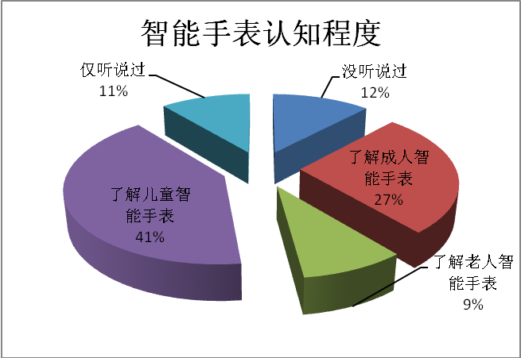
数据来源：中研普华

1、成人智能手表代表产品认知度调查
智能手表也是消费者最感兴趣的智能穿戴设备的产品形态，认知度超过了70%。

图表：智能手表NPS（净推荐值）调研结果
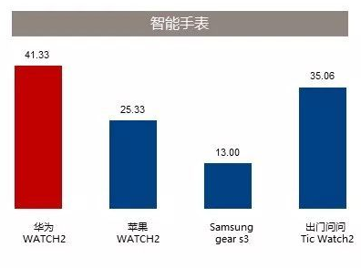
数据来源：公开资料

图表：智能手表产品总体满意度调研结果
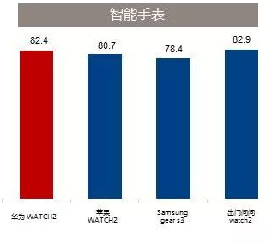
数据来源：公开资料

本次NPS（净推荐值）调研结果，智能手表中华为、Ticwatch产品均表现优异，分数相近

2、老人智能手表代表产品认知度调查
目前智能手表的表现在儿童智能手表和成人智能手表这些细分领域市场表现突出，老人智能手表的市场还未打开，这与老人对新鲜事物的不敏感性，对价格略高事物的抗拒性有一定的关系。

3、儿童智能手表代表产品认知度调查
儿童手表作为可穿戴市场上的中国特色产品，细分市场定位精确，市场保持快速增长，潜力巨大。但市场格局已趋于稳定，价位段分布均匀，高中低端产品均有市场、互联网及早教品牌占据主导地位。
图表：智能手表产品渗透率
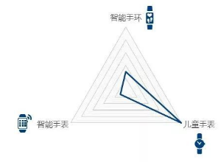
数据来源：公开资料

三、消费者期望功能调查
消费者对于智能手表的健康监测相关功能求急速增加，数字化和个性化医疗监测功能最受期待。身份验证和消息通知类功能的期盼值紧随其后。

图表：智能手表消费者期待功能
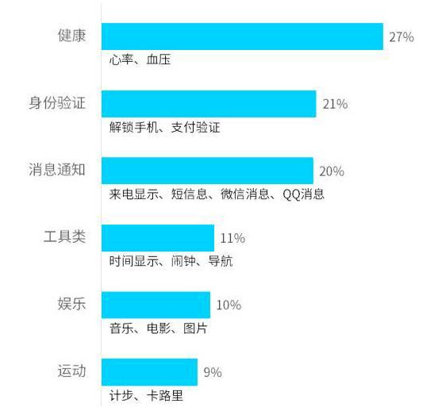
数据来源：中研普华

四、消费者关注因素调查
图表：购买智能手表男生和女生关注因素的区别
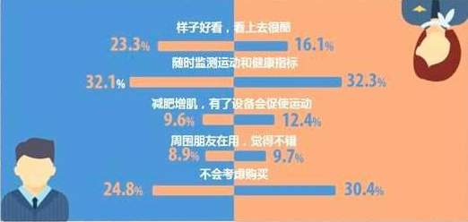
数据来源：公开资料

五、消费者购买力调查
图表：智能手表消费者购买力情况
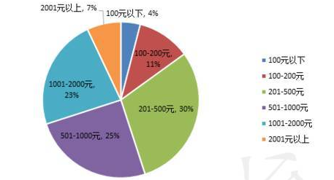
数据来源：公开资料

六、消费者对于产品的态度
有近三分之一的用户在使用可穿戴设备一段时间后会感到无聊，进而选择弃用，其中智能手表弃用率高达29%。而用户研究中心同样得出了一个不容乐观的结论：三个月智能手表的用户流失率达到了30%。

图表：智能手表用户流失情况
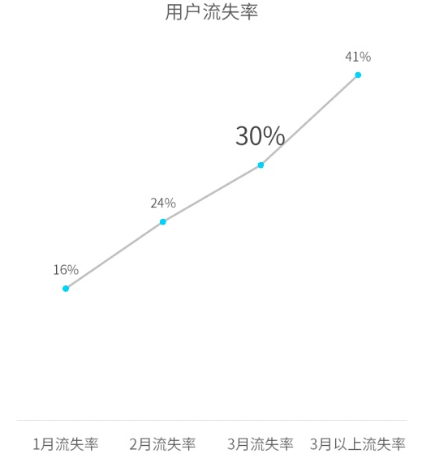
资料来源：公开资料

最关键的还是集中在功能实用性缺失上，功能太少和功能没有创意成为用户不满意的主要原因。

图表：智能手表用户不满意因素
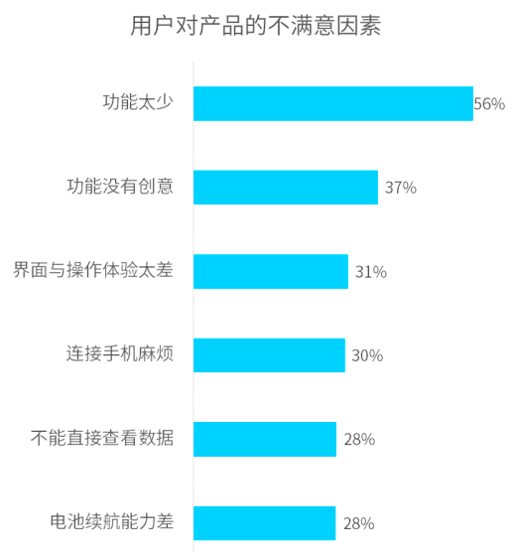
数据来源：公开资料

智能手表在实际用户群体中的效用程度非常低。

图表：智能手表对用户的影响程度
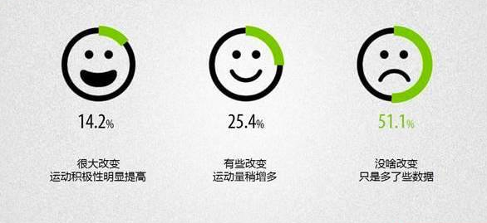
数据来源：公开资料

三、公司介绍 COMPANY
中研普华集团创始于1998年，是中国领先的产业研究专业机构，公司致力于为企业中高层管理人员、企事业发展研究部门人员、市场投资人士、投行及咨询行业人士、投资专家等提供各行业丰富翔实的市场研究资料和商业竞争情报；为国内外的行业企业、研究机构、社会团体和政府部门提供专业的行业市场研究、商业分析、投资咨询、市场战略咨询等服务。公司经历10多年的发展，现已成为中国领先的细分市场研究机构及金融咨询领域权威专家。我们拥有多年的投资银行、企业上市一体化服务、市场调研、细分行业研究、项目可行性研究及投资咨询专业经验。目前，中研普华已经为上万家包括政府机构、银行、研究所、行业协会、咨询公司、投资公司、集团公司和各行业公司在内的单位提供了专业的产业研究报告、项目投资咨询及竞争情报研究服务，并得到客户的广泛认可；为众多企业进行了上市导向战略规划，同时也为境内外上百家上市企业进行财务辅导、行业细分领域研究和募投方案的设计，并协助其顺利上市；还协助国内多家证券公司开展IPO业务。
随着中国加入WTO，中国企业将面临更多严峻挑战，市场信息显的尤为重要。中研普华将集团公司在国际市场上成功运作的商业服务模式引入中国，帮助中国企业成长, 在国内外市场不断取得新的竞争优势和新的成长。在这种形势下，中研普华迅速崛起，已成为中国首屈一指的资讯服务商。面对中国新经济形势，我们以一名“辅导员”的身份，结合中国企业目前现状，为企业引进和提供最前沿的行业市场商情和企业管理资讯，通过中研普华One Stop Service（一站式服务），秉承“管理是本质、信息是基础、效益是目的”的原则，愿意与所有具有前瞻性的中国企业分享成功实践的经验，用务实的精神和优质的服务，携手成就未来。
目前，中研普华已将客户服务总部设于深圳，信息研究中心设在北京，营销传播中心设在上海，海外资讯中心设于香港，并在广州、杭州、成都、青岛、武汉、哈尔滨等地设有分支机构。

顾问团队 CONSULTANT TEAM
中研普华始终把引进优秀的员工加盟作为公司的核心目标之一，公司员工拥有多种专业学历背景：统计学、金融学、产业经济学、市场营销学、国际贸易学、经济学、社会学、数学等数十个专业。中研普华现有350多名员工中，本科以上学历占98.5%，60%具有双学位、硕士及博士学位，高级研究员180多名，专家顾问45人，市场调研专家16人，数据建模专家8人，海外咨询专家5人，公司大多数员工曾在国内多家知名产业研究所与证券研究机构有过丰富的从业经验。高素质的专业人才是中研普华的最大财富，也是我们向客户提供优质服务的保证。

业务范围 BUSINESS SCOPE
中研普华业务范围主要囊括了细分产业领域研究、IPO咨询、并购与重组、投资咨询、项目可行性分析、行业市场研究、市场调查、商业计划书编制及营销策划咨询等领域。中研普华业务覆盖全球主要国家及地区，为外资企业注资中国及跨国合作提供了切实高效的服务。公司80%以上的业务主要针对大中华区实施，我们在中国大陆220多个主要城市设立调查网点（如北京、上海、天津、重庆、南京、武汉、成都、长沙、杭州、西安、兰州、石家庄、沈阳、济南、郑州、合肥、福州、厦门、南宁等），为客户提供专项市场调查的同时，也为市场研究及投资咨询服务提供主要的数据支持。公司拥有在中国香港、澳门、台湾及部分海外地区实施项目的宝贵经验。公司已与国内外上百家专业调研机构建立长期合作关系，确保了跨国性项目的有效实施和执行。

细分市场研究

医疗 通讯 机电 汽车 房产 轻工
家电 日化 食品 零售 酒店 金融
传媒 建材 能源 石化 农业 文教
项目可行性研究

可行性研究 项目建议书 项目计划书
募投可研报告 项目申请报告 资金申请报告
境外投资申请 项目评估报告 投资价值报告
商业计划书

商业计划书 项目计划书 商业策划书
招商计划书 创业计划书 私募计划书
并购计划书 合作计划书 商业企划书 标书
专项市场调研

专项市场研究 产品营销研究 品牌调查研究
广告媒介研究 渠道商圈研究 满意度研究
神秘顾客调查 消费者研究 调查执行技术
兼并重组研究

兼并重组 公司兼并 企业重组 资产重组
股权重组 借壳上市 跨国并购 横向并购
纵向并购 现金并购 企业私有化
IPO上市咨询

上市前规范 上市前咨询 上市前融资
细分市场调研 募投项目可研 发展战略规划
尽职调查 上市后服务 一体化方案
产业园区规划

产业园区规划 产业分析规划 城市/区域规划
空间规划咨询 招商策划咨询 总部经济规划
智慧城市规划 地产策划咨询 一体化服务
十三五规划

政府规划研究 产业发展规划 企业发展规划
区域发展规划 城市发展规划 战略规划研究
热点领域聚焦 热点解决方案
管理咨询

投资银行业务 政府产业战略
战略咨询 人力资源 营运绩效
企业培训 企业内训 专家资源
营销策划

策划方法 营销理念 营销优势
营销形式 服务流程 营销应用

核心竞争力 CORE COMPETITIVENESS
丰富的行业经验。我们针对各行业都设有产业研究组，组长均具有资深实际行业从业经验，研究组定期举办行业主题研讨会及进行典型企业走访调研，积累了丰富的行业实践经验，以此为基础，充分运用扎实的理论知识，更好的为客户提供服务。
资深的专家顾问。我们的专家团队来自于国家级科研院所、著名大学教授、以及具备成功经验的企业家，在产业研究、市场调研、投资咨询、管理咨询等领域拥有强大的专业能力，能及时有效的满足客户需求。
权威的信息数据。中研普华建立了覆盖3000多个细分行业市场的数据库并持续的更新。我们设有数据中心，以国家统计部门、工商部门、行业协会、海关总署及其他战略合作机构为重要信息渠道。另外，我们拥有自己的调研队伍，运用各种调查手段和渠道，准确、及时地掌握权威信息。
科学的研究方法。我们采取专业的研究模型，如：SWOT分析、波士顿矩阵、波特竞争力、洛伦茨曲线等；精准的数据分析，如：相关分析、方差分析、多维尺度分析、聚类分析、因子分析等；周密的调查方法，如：定性调查、定量调查等相结合的方式，力求为客户提供专业化的服务。
完善的服务体系。我们不仅为您提供专业化的研究报告，还会为您提供超值的售后服务，如：免费数据查询、行业发展建议、投资行业策略、市场深度分析、营销策划、重大展会提示等服务，给您带来完善的一站式服务。

社会影响力 SOCIAL INFLUENCE
中研普华集团是中国成立时间最长，拥有研究人员数量最多，规模最大，综合实力最强的咨询研究机构之一。中研普华始终坚持研究的独立性和公正性，其研究结论、调研数据及分析观点广泛被电视媒体、报刊杂志及企业采用。同时，中研普华的研究结论、调研数据及分析观点也大量被国家政府部门及商业门户网站转载，如中央电视台、凤凰卫视、深圳卫视、新浪财经、中国经济信息网、商务部、国资委、发改委、国务院发展研究中心（国研网）等。



了解中研普华的实力：电视采访报道 门户网站引用 招股说明书引用 权威媒体报道 客户好评如潮




单 位 名 称： （盖章）
主 营 业 务：
公司负责人： 职务：
资料收件人： 职务：
电 话： 传真：
地 址：
邮 编： 电子邮件：
报告及专项：
份数：
服 务 方 式： □ 全套版本（含印刷版及电子版） □ 电子版本（电子邮件发送） □ 印刷版本（免费快递）
付款总金额： 付款日期：
特别推荐订阅套餐
□ 战略套餐： 5份研究报告，特惠订阅费用 5万元，自选报告或咨询客服，全年尊享专家咨询指导及跟踪服务
套餐价值：全面了解行业上下游产业链，对行业脉络进行系统性梳理，厘清产品流通各个环节，实现企业的成长与产品的成功。□ 发展套餐：10份研究报告，特惠订阅费用 8万元，自选报告或咨询客服，全年尊享专家咨询指导及跟踪服务
套餐价值：充分了解行业重点领域发展态势，准确掌握市场热点变化趋势，为营销策略的制定、企业的战略规划提供有力支持。□ 智慧套餐：15份研究报告，特惠订阅费用10万元，自选报告或咨询客服，全年尊享专家咨询指导及跟踪服务
套餐价值：深入了解行业细分市场及关联产业发展形势，挖掘各领域投资机会，延伸企业经营触角，实现企业跨行业并购整合。□ 总裁套餐：20份研究报告，特惠订阅费用12万元，自选报告或咨询客服，全年尊享专家咨询指导及跟踪服务
套餐价值：多角度！多层面！透视各行业、各业务发展，完善集团管控体系，准确掌舵集团航向，有效降低企业智力投资成本。专项咨询定制服务 专项定制需根据企业具体要求出具项目方案，再做出合理报价
商业计划书编制商业计划书/项目计划书/商业策划书/招商计划书/创业计划书/私募计划书/并购方案/标书，编制及翻译。项目可行性研究可行性研究/项目建议书/项目计划书/项目申请/资金申请/境外投资/项目评估/机会研究/风险评估服务。行业市场专项调研细分市场研究/竞争对手研究/营销研究/品牌调查/广告研究/商圈研究/消费者研究，覆盖多行业多领域。产业园区规划咨询产业集群/园区规划/区域战略规划/城市新区规划/园区建设和运营/园区招商引资/园区功能服务体系等。IPO上市咨询服务细分市场调研/募投可研/上市前规范/上市前融资/招股说明书/上会路演/上市后服务/财经公关/再融资。□ 汇款至 中国建设银行 □ 汇款至 中国工商银行
帐户名：深圳市中研普华产业研究院有限公司 帐户名：深圳市中研普华管理咨询有限公司
开户行：中国建设银行深圳市分行 开户行：中国工商银行深圳市分行
帐 号：44201501100052597578 帐 号：4000023009200181386
总部地址：深圳市福田中心区深南中路东风大厦12层（518031）
全国统一服务热线：400-856-5388 400-086-5388 免费电话
订阅热线：0755- 25425716 25425726 25425736 25425706
0755- 25425756 25425776 25420896 25420806
0755- 25426596 25427856 25428586 25429596
传 真：0755- 25429588 25428099 全年无休 24小时服务
官方网站：中国产业研究院www.ChinaIRN.com深圳/ 北京/ 上海
扫描二维码，查看更多研究报告目录

